DEPENDENCIA: | SINDICATURA
No. DE OFICIO: | 002/2018
ASUNTO: | ACTA DE INSTALACIÓN

LIC. OSCAR VELASCO ROMERO
JEFE DE LA UNIDAD DE TRANSPARENCIA (UTIM)
PRESENTE.

CON ATENCIÓN: LIC. FRANCISCO JAVIER HERNANDEZ BAUTISTA
Coordinador de la Unidad de Comunicación Social

CON ATENCIÓN: LIC. ADRIAN CASTILLO SANCHEZ
Jefe de Tecnologías de la Información

Por medio del presente, reciba un cordial saludo, deseándole éxito en el desempeño de sus funciones, aunado con la finalidad de dar cumplimiento a lo establecido por el artículo 15 de la Ley de Transparencia y Acceso a la Información Publica del Estado de Jalisco que a la letra señala:

Artículo 15. Información fundamental --- Ayuntamientos

I.- Es información pública fundamental de los ayuntamientos:
II.- La integración del Ayuntamiento, las comisiones edilicias y demás órganos que establezca su organigrama;

Por lo cual con la finalidad de que se actualice el portal de Transparencia, le giro copia simple de Acta de Instalación Edilicia Permanente de Reglamentos y Gobernación, así mismo le solicito se realice el trámite correspondiente en las dependencias Municipales de Comunicación Social y Tecnologías de la Información de este Ayuntamiento.

Sin otro particular, quedo a su disposición reiterándole mi solidaridad y respeto.

A T E N T A M E N T E
“2018, Año del Centenario del natalicio del escritor universal Zapotlense Juan José Arreola Zúñiga”
“2018, centenario de la creación del municipio de Puerto Vallarta y del xxx aniversario del nuevo hospital Civil de Guadalajara”
Ciudad Guzmán, Mpio. De Zapotlán el Grande Jalisco., 04 de octubre de 2018

Mtra. CINDY ESTEFANY GARCIA OROZCO
SÍNDICO MUNICIPAL Y PRESIDENTE DE LA COMISIÓN EDILICIA DE JUSTICIA
KIPB

ACTA DE SESIÓN DE INSTALACIÓN DE LA COMISIÓN EDILICIA PERMANENTE DE JUSTICIA, Administración 2018-2021

Siendo las 09:23 nueve horas con veintitrés minutos del día 04 cuatro de Octubre del año 2018, con fundamento en lo dispuesto por el articulo 27 y 28 de la Ley de Gobierno y la Administración Pública Municipal del Estado de Jalisco, así como los numerales 41, 42 y 47 fracción II y demás relativos del Reglamento Interior del H. Ayuntamiento de Zapotlán el Grande, Jalisco, aunado al punto número 4 de la sesión extraordinaria número 01 de fecha 01 de Octubre de 2018 en el cual se aprueba la propuesta de designación e integración de las Comisiones Edilicias Permanentes, encontrándonos en la Sala María Elena Larios, ubicada en el interior de las Instalaciones del Palacio Municipal en la calle Av. Colón, numero 62, zona centro de esta Ciudad, convocados mediante memorándum y oficio correspondiente, a fin de instalar legal y formalmente la Comisión Edilicia Permanente de JUSTICIA.
Procede a tomar lista de asistencia: --------------------------------------------------------------

LISTA DE ASISTENCIA Y DECLARACIÓN DEL QUÓRUM. -----------------------------------

CINDY ESTEFANY GARCIA OROZCO PRESENTE
J. JESUS GUERRERO ZÚÑIGA AUSENTE
JUAN JOSÉ CHÁVEZ FLORES PRESENTE
TANIA MAGDALENA BERNARDINO JUAREZ PRESENTE

Toda vez que se encuentran presentes un total de regidores integrantes de la comisión, se declara que existe quórum legal para sesionar.
Acto continuo, se somete a consideración de esta comisión el siguiente:

ORDEN DEL DIA:

PRIMERO.- Lista de Asistencia y declaración del quórum
SEGUNDO.- Formal Instalación de la Comisión Edilicia de Justicia.
TERCERO.- Puntos varios
CUARTO.- Clausura de la Sesión

DESAHOGO DEL DIA

PRIMERO.- A fin de desahogar el orden del día, se hace constar que el punto 1 ya ha sido cumplido, toda vez que ya se nombre lista de asistencia, así como verificación del quórum legal para sesionar, por lo que todos los acuerdos que se tomen en esta sesión son válidos y legales.-----

SEGUNDO.- A continuación y a fin de desahogar el punto 2 del orden del día, con fundamento en lo dispuesto por el artículo 42 del Reglamento Interior de Zapotlán el Grande, Jalisco y habiéndose cumplido con los lineamientos de convocatoria propuestos por el articulo 47 fracciones I y II de la misma norma municipal señalada, existiendo las condiciones legales y políticas, para ello se declara instalada formalmente la Comisión Edilicia de JUSTICIA de la Administración Pública Municipal 2018-2021.

TERCERO.- Se concede el uso de la voz a los integrantes de la comisión, para que si en su deseo propongan o manifiesten lo que a su derecho competa.

CUARTO.- No habiendo más asuntos que tratar, se da por finalizada y clausurada la sesión a las 09:30 horas del mismo día, firmando al calce y margen para constancia todos los que en ella intervinieron a efecto de validar los acuerdos.

F I R M A S
C. CINDY ESTEFANY GARCIA OROZCO
Síndico Municipal y Presidente Integrante

C. J. JESUS GUERRERO ZÚÑIGA
Presidente Municipal y Regidor Integrante

C. JUAN JOSE CHAVEZ FLORES
Regidor Integrante

C. TANIA MAGDALENA BERNARDINO JUAREZ
Regidor Integrante

COMISIÓN EDILICIA PERMANENTE DE JUSTICIA.
AYUNTAMIENTO DE ZAPOTLÁN EL GRANDE 2018-2021

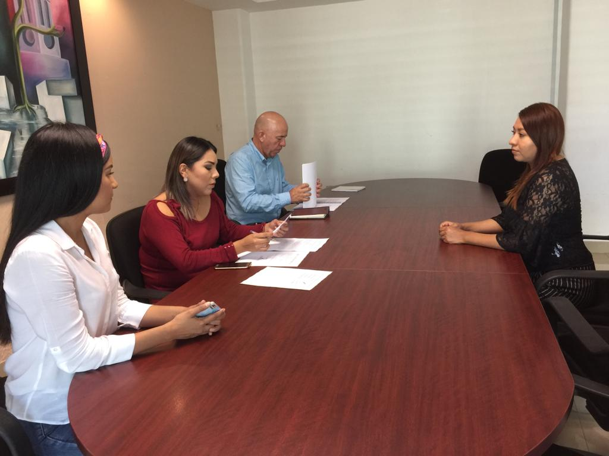

REGIDORES INTEGRANTES:
PRESIDENTE DE LA COMISIÓN: CINDY ESTEFANY GARCIA OROZCO
VOCAL 1.- J. JESUS GUERRERO ZÚÑIGA
VOCAL 2.- JUAN JOSE CHAVEZ FLORES
VOCAL 3.- TANIA MAGDALENA BERNARDINO JUAREZ

